**BREVET DE TECHNICIEN SUPÉRIEUR**

**MOTEURS À COMBUSTION INTERNE**

**Session 2016**

# ÉTUDE DES MOTEURS

# U51 – EXPLOITATION D’ESSAIS MOTEUR

Durée : 3 heures – Coefficient : 3

**CONTEXTE**

Un constructeur veut homologuer son dernier modèle de scooter avec la norme Euro 3 avant sa commercialisation.

En Europe, le cycle Worldwide Harmonized Motorcycle Test Cycle (WMTC) est utilisé depuis 2007 avec la norme Euro 3. La norme Euro 4 sera introduite en 2016-2017.

Afin de prolonger la commercialisation au-delà de 2017, le constructeur doit valider le passage de la norme Euro 4.

Les objectifs de ce sujet sont :

* Valider si le véhicule passe la norme Euro 3 ;
* Valider si celui-ci passe la norme euro 4 (2016-2017) ;
* Valider les points à améliorer sur le scooter pour passer la norme Euro 4.

**Décomposition du sujet (temps conseillé) :**

Lecture du sujet : **15 min**

Partie 1 : le cycle WMTC **40 min**

Partie 2 : exploitation d’essais et comparaison par rapport à la norme **1h 15 min**

Partie 3 : cahier des charges amélioration **50 min**

1. **Partie 1 : Le cycle WMTC**

Les deux-roues répondent actuellement à la norme Euro 3. A partir de 2016-17, ils devront se conformer à la norme Euro 4.

Dans cette partie, nous vous proposons de découvrir le cycle WTMC (Worldwide Motorcycle Test Cycle) harmonisé au niveau mondial pour mesurer la pollution des véhicules deux roues. Notre objet d'étude est un scooter.

Pour réaliser cette partie, vous vous aiderez des documents techniques DT1 et DT2.

* 1. Donner la formule littérale et calculer la cylindrée du moteur en cm3
 $$\frac{π×8,4²}{4}×7,2=399 {cm}^{3}$$

 2. À partir du document technique DT2, indiquer la référence du cycle après avoir positionner les caractéristiques du véhicule.

Vmax = 139 km.h-1 et 399cm3 => Classe 3.1

Comparaison de la loi route générale par rapport à la loi de route normalisée du scooter.

Expression générale :

$$P\left(W\right)=\left[\left(m×g×fr\right)+\left(\frac{1}{2}×ρ×S×C_{X}×V^{2}\right)+\left(m×g×sinα\right)+(m×γ)\right]×V$$

* P  : puissance s'opposant à l'avancement du véhicule (W)
* m  : masse du véhicule (kg)
* g  : gravité (m.s-2)
* fr  : coefficient de résistance au roulement
* ρ  : masse volumique de l'air (kg.m-3)
* S  : surface frontale du véhicule (m²)
* Cx  : coefficient de pénétration dans l'air
* V  : vitesse du véhicule (m.s-1)
* α  : angle correspondant à la pente de la route
* γ  : accélération du véhicule (m.s-2)
  1. À partir de l’équation « loi générale » ci-dessus, identifier et nommer les différentes forces qui s'opposent à l'avancement du véhicule.
 $$\left[\left(m×g×fr\right)\right]=résistance au roulement$$

 $$\left[\left(\frac{1}{2}×ρ×S×C_{X}×V^{2}\right)\right]=résistance aérodynamique$$

$$\left[\left(m×g×sinα\right)\right]=résistance due à la pente$$

$$\left[\left(m×γ\right)\right]=inertie due à l^{'}accélération$$

2. En déduire l'équation de puissance qui s'oppose à l'avancement du véhicule en considérant que le véhicule roule sur le plat à vitesse constante.

$$P\left(W\right)=\left[\left(m×g×fr\right)+\left(\frac{1}{2}×ρ×S×C_{X}×V^{2}\right)\right]×V$$

Expression de la loi de route normalisée du scooter :

$F=a+(b×V^{2}$)

Avec

V en km.h-1

F en N

|  |  |  |
| --- | --- | --- |
| Masse d'inertie  (kg) | « a »  (N) | « b »  (N/(km/h)²) |
| m | m x 0,088 | m x 0,000015 + 0,02 |

La masse d’inertie représente la masse totale en ordre de fonctionnement pendant le cycle WMTC.

* 1. Quelle est la masse d’inertie « m » du scooter ?

m = 300 kg = 225 kg + 75 kg

* 1. Identifier dans la loi de route du scooter la composante de la résistance au roulement.

C’est l’expression « a » qui est la composante de la résistance au roulement.

* 1. Identifier dans la loi de route du scooter la composante de la résistance aérodynamique.

C’est l’expression « b » qui est la composante de la résistance aérodynamique.

* 1. Calculer la puissance que doit fournir le moteur quand le scooter roule à vitesse stabilisée à partir de 250 secondes du début de la phase 2 (détail A page 10 du DT2).
 $$F=a+\left(b×V^{2}\right)= 26,4+0,0245×{95}^{2}=247,5 N$$

 $$P_{jante}=F×V=247,5×\frac{95}{3,6}=6531 W$$

$$P_{m}= \frac{P_{jante}}{{}_{t}}=\frac{6531}{0,85}=7684 W$$

2. Calculer la puissance que doit fournir le moteur à la fin de l’accélération (détail B page 11 du DT2) dans la phase 3 en prenant la formule suivante :

$$F=a+\left(b×V^{2}\right)+m×γ$$

Vitesse à la fin de l’accèl : V2 = 106 km.h-1

Vitesse en début d’accélération : V1 = 46 km.h-1

Durée de l’accélération : taccel = 27 s

Accélération :

$$γ=\frac{V_{2}-V_{1}}{t_{accél}}= \frac{\left(\frac{106-46}{3,6}\right)}{27}=0,62 m.s^{-2}$$

Force d’inertie due à l’accélération Faccél = m x γ = 300 x 0,62 = 185 N

Forces résistives dues au roulement et à l’aérodynamique à 106 km.h-1

$$F=a+\left(b×V^{2}\right)= 26,4+0,0245×{106}^{2}=302 N$$

Forces résistives totales Ft = F + Faccél = 185+302 = 487N

$$P_{jante}=F_{t}×V=487×\frac{106}{3,6}=14339 W$$

$$P_{m}= \frac{P_{jante}}{{}_{t}}=\frac{14339}{0,85}=16870 W$$

1. **Partie 2 : Exploitation d’essais et comparaison par rapport à la norme**

Pour réaliser cette partie, vous vous aiderez des Documents Techniques DT3, DT4, DT5 et DT6

* 1. Explication de la relation générale du document technique DT6 :
     1. Donner la relation qui exprime la concentration volumique d’un gaz.

Concentration volumique en ppm de polluant « i » dilué dans les gaz d’échappement prélevé dans les sacs corrigée en fonction de la concentration de ce même polluant contenu dans l’air ambiant.

* + 1. Que représente  « $\left[Ci\right]×Vmix$  » ?

Concentration volumique en ppm de polluant « i » émis sur tout le cycle

* + 1. Que représente «  » ?

Masse de polluant « i » émis sur tout le cycle en grammes

* + 1. Que représente « $\frac{ρi×\left[Ci\right]×Vmix}{dist}$  » ?

Masse de polluant « i » émis sur tout le cycle en grammes par kilomètre

* 1. Justifier la nécessité de calculer la concentration corrigée [Ci] ;

Prendre en compte les polluants dans l’air ambiant

* 1. Écrire et équilibrer l’équation de la combustion théorique pour une richesse de 1 ;
 $${CH}_{1,85}+ 1,4625×\left(O_{2}+3,78×N_{2}\right)→{1×CO}_{2}+0,925×H_{2}O+1,4625×3,78×N_{2}$$

 2. En déduire le % volumique de CO2, en gaz humide ;

$$\%{CO}_{2}=\frac{1}{1+0,925+(1,4625×3,78)}=13,4\%$$

Attention : Les résultats des calculs aux questions suivantes seront reportés sur le document réponse DR1.

* 1. Calculer le facteur de dilution de la phase 1 (DF) à partir des résultats d’essais du document réponse DR1 ;
 $$DF=\frac{13,4}{\left[{CCO}_{2}\right]+(\left[CCO\right]+\left[CHC\right])×{10}^{-4}}=\frac{13,4}{0,48+(70,22+31,18)×{10}^{-4}}=27,08$$

 2. Calculer la concentration corrigée de CO dans la phase 1 ;
 $$\left[C_{CO}\right]=\left[Cd\right]-\left[Ca\right]×\left(1-\frac{1}{DF}\right)=70,22-3,23×\left(1-\frac{1}{27,08}\right)=67,11 ppm$$

 3. Calculer l’émission massique du CO dans la phase 2 en g.km-1 ;
  4. En prenant en compte les coefficients des différentes phases, calculer les émissions massiques de CO, d’HC, de NOX et de CO2 sur le cycle complet ;
 $$M_{{CO}_{cycle}}=M_{{CO}_{ph1}}×0,25+M_{{CO}_{ph2}}×0,50+ M_{{CO}_{ph3}}×0,25=1,314 g.{km}^{-1}$$

 $$M_{{CO2}_{cycle}}=M_{{CO2}_{ph1}}×0,25+M_{{CO2}_{ph2}}×0,50+ M_{{CO2}_{ph3}}×0,25=94,12 g.{km}^{-1}$$

$$M_{{NOx}_{cycle}}=M_{{NOx}_{ph1}}×0,25+M_{{NOx}_{ph2}}×0,50+ M_{{NOx}_{ph3}}×0,25=0,083 g.{km}^{-1}$$

$$M_{{HC}_{cycle}}=M_{{HC}_{ph1}}×0,25+M_{{HC}_{ph2}}×0,50+ M_{{HC}_{ph3}}×0,25=0,101 g.{km}^{-1}$$

5. Comparer les résultats et conclure par rapport à la norme Euro 3 ;

Toutes les valeurs sont inférieures à la norme donc le véhicule est apte à être homologué en Euro3

Calcul de la consommation en litres aux 100 km du scooter sur le cycle complet à partir du bilan carbone

Seules les émissions massiques de CO2 seront prises en compte pour le calcul de la consommation.

* 1. Expliquer en 2 lignes maximum le principe de mesure de la consommation par la méthode du bilan carbone;

Calculer la masse de carbone contenu dans le CO2 rejeté et retrouver la masse de carburant ainsi consommé en partant du principe de la conservation de Lavoisier : rien ne se crée rien ne se perd tout se transforme.

* 1. Exprimer la masse de carbone $m_{c_{c}}$ contenue dans le carburant ;

Carburant CH1,85 = 12+ 1,85 = 13,85 g.mol-1

* 1. Exprimer la masse de carbone $m_{c_{{CO}_{2}}}$ contenue dans le CO2 ;

Dioxyde de carbone CO2 = 12 + 2 x 16 = 44g.mol-1

* 1. Exprimer la masse de carburant $m_{carb}$ en fonction de la masse de CO2 en g.km-1 ;
  2. Calculer la consommation en litres au 100 km du scooter sur le cycle complet avec une émission massique de CO2 de 94 g.km-1.

Pour 100km : 29,61 x 100 = 2961 g.100km-1

Le volume consommé =

$$V= \frac{m_{carb}}{ρ_{carb}}= \frac{2961}{743}=3,99 litres au 100km$$

1. **Partie 3 : Cahier des charges amélioration**

**Le but final de l’étude de la partie 3 est de vérifier le gain sur les polluants en effectuant certaines modifications sur le scooter. Ces gains sur les émissions polluantes permettraient de respecter plus facilement la norme. Ainsi on pourrait utiliser un catalyseur moins chargé donc moins coûteux.**

**Pour arriver à atteindre cet objectif, le constructeur propose 2 actions :**

**- mesurer l’influence de la masse du scooter ;**

**- mesurer l’influence des zones de bouclage de richesse.**

Pour cette partie, les résultats d’essais sur le cycle WMTC sont les suivants :



* 1. Comparer les résultats avec la norme Euro 4 ;

|  |  |  |  |
| --- | --- | --- | --- |
| **normes** | **CO (g.km-1)** | **HC (g.km-1)** | **NOx (g.km-1)** |
| WMTC | 1,310 | 0,100 | 0,085 |
| Euro 4 | 1,14 | 0,17 | 0,09 |
| Validation | PAS BON | OK | OK mais limite |

* 1. Calculer en % le gain mini en CO pour atteindre la norme Euro 4 ;

$$\% CO= \frac{{CO}_{cycle}-{CO}_{euro4}}{{CO}_{euro4}}×100=\frac{1,310-1,14}{1,14}×100=15\%$$

Pour atteindre la norme Euro 4, Nous devons diminuer les émissions de CO d’au moins 15%.

## Influence de la masse du véhicule sur les émissions

Nous avons effectué des essais sur différentes classes d’inertie (poids du scooter + pilote) pour identifier l’influence de la masse du véhicule sur les émissions polluantes. Nous allons prendre des masses allant de 280 à 310 kg.

* 1. En modifiant le poids du véhicule, quelles sont les modifications à apporter sur le banc d’essais pour exécuter le cycle ?

La loi de route est modifiée au niveau des volants d’inertie du banc.

* 1. Quelle est la phase qui a le plus de poids sur le résultat final ? Justifier votre réponse à partir du DT6.

Tableau de relevés :

|  |  |  |  |  |  |  |  |  |
| --- | --- | --- | --- | --- | --- | --- | --- | --- |
|  | Phase 1 à froid | | | | Phase 2 à chaud | | | |
| Classe d’inertie | CO  g/km | HC  g/km | NOX  g/km | Conso  l/100 km | CO  g/km | HC  g/km | NOX  g/km | Conso  l/100 km |
| 280 kg | 1,599 | 0,324 | 0,065 | 5,320 | 0,425 | 0,042 | 0,094 | 4,073 |
| 290 kg | 1,252 | 0,299 | 0,061 | 5,277 | 0,498 | 0,041 | 0,096 | 4,122 |
| 300 kg | 1,211 | 0,256 | 0,062 | 5,331 | 0,499 | 0,041 | 0,098 | 4,133 |
| 310 kg | 1,152 | 0,259 | 0,064 | 5,385 | 0,484 | 0,041 | 0,100 | 4,176 |

|  |  |  |  |  |  |  |  |  |
| --- | --- | --- | --- | --- | --- | --- | --- | --- |
|  | Phase 3 à chaud | | | | Cycle total | | | |
| Classe d’inertie | CO  g/km | HC  g/km | NOX  g/km | Conso  l/100 km | CO  g/km | HC  g/km | NOX  g/km | Conso  l/100 km |
| 280 kg | 2,908 | 0,061 | 0,081 | 2,766 | 1,339 | 0,118 | 0,082 | 4,057 |
| 290 kg | 2,941 | 0,061 | 0,084 | 2,685 | 1,297 | 0,111 | 0,084 | 4,009 |
| 300 kg | 2,986 | 0,063 | 0,084 | 2,809 | 1,310 | 0,100 | 0,085 | 4,100 |
| 310 kg | 3,009 | 0,058 | 0,082 | 2,826 | 1,283 | 0,099 | 0,087 | 4,140 |

* 1. Identifier la phase qui est prépondérante dans le gain ou la perte de CO.

La phase prépondérante est la phase 1, car le % de cette phase dans le résultat final n’est pas le plus élevé 23,31% mais l’écart entre les essais est très important. Donc 23,31* 32,07 >> par rapport aux autres phases.

* 1. Expliquer, dans la phase 1, pourquoi plus la masse augmente, plus le CO diminue ?

Les émissions de HC et CO diminuent car la montée en température du moteur est plus rapide avec l’augmentation de la charge (par la loi de route).

Ces polluants sont donc convertis plus tôt en raison de la montée en température plus rapide du catalyseur.

* 1. Déterminer le gain ou la perte sur l’émission de CO sur le cycle global en comparant le scooter de 280 kg par rapport à celui de 300 kg qui est la masse de référence ;

2,22% donc à 280 kg il y a 2,2% de plus de CO qu’a 300 kg.

* 1. Conclure sur les émissions de CO et sur la consommation par rapport à l’évolution du poids du véhicule.

Le fait d’alléger le scooter ne permet pas de gagner en CO, c’est tout le contraire qui se passe. Par contre la consommation diminue et le gain en C02 également.

## Analyse des émissions instantanées de CO dans l’optique de les réduire.

Le document technique DT7 représente les émissions instantanées de CO prélevés en amont et en aval du catalyseur, ainsi que l’évolution de l’efficacité du catalyseur, ainsi que, l’évolution de l’efficacité du catalyseur, le régime moteur et la vitesse du véhicule.

* 1. Donner une définition et une formule de l’efficacité du catalyseur ;

C’est la capacité du catalyseur à éliminer les polluants.

* 1. Représenter sur le graphique DR2 l’allure générale de l’évolution de la concentration des émissions de CO et de NOx avant le catalyseur en fonction de la richesse ;
  2. Représenter sur le graphique DR3 l’allure générale de la concentration des émissions de CO et de NOx après le catalyseur en fonction de la richesse ;
  3. Justifier la nécessité de réguler la richesse pour un moteur à allumage commandé équipé d’une injection indirecte ;

Le catalyseur 3 voies est le plus efficace autour de la stoechiométrie.

Il peut réduire les NOx et oxyder les CO et les HC.

* 1. Reporter sur le document réponse DR4 les 2 puissances calculées aux questions 1.8 et 1.9 (si non calculées, vous prendrez à défaut les puissances respectives suivantes : 7,5 kW et 17kW).
  2. Justifier les zones de pics d’émission de CO pour chacune des 3 phases du cycle WMTC représentées document technique DT7 ;

Sur la phase 1, c’est le temps d’activation de la sonde de richesse et du catalyseur

Sur les phases 2 et 3 ce sont les accélérations qui nécessitent un enrichissement donc un débouclage (R = 1,2).

Sur la phase 3 à haute vitesse, on est proche de la pleine charge donc la plupart du temps débouclé.

* 1. Quelles sont les moyens qui permettraient, selon vous, de réduire les émissions de CO ?

Cata et sonde avec T° activation plus faible

Cata double enveloppe

Injection air a l’échappement

**Document Technique DT1 : Présentation du scooter**

* Monocylindre 4 Temps
* 4 soupapes
* Injection indirecte, électronique
* Refroidissement liquide
* Alésage x Course : 84x72mm
* Peff : 27,4 kW à 7000 tr.mn-1
* Ceff : 38 N.m à 5250 tr.mn-1
* Masse à vide : 225 kg
* Vitesse maximale : 139 km.h-1
* Rendement de transmission : 0,85

**Document Technique DT2 : Présentation de la norme WMTC**

Norme internationale pour les 2 roues en fonction de la cylindrée et de la vitesse maximale du véhicule. Pour réaliser le cycle, le pilote du véhicule doit avoir une masse de 75 kg +/- 5 kg.

Classes de véhicules

Selon la norme, les 2 roues motorisés rentrent dans 3 classes en fonction de leur cylindrée et/ou de leur vitesse maxi. Ces 3 classes se divisent en sous classes comme l’indique le tableau ci-dessous :

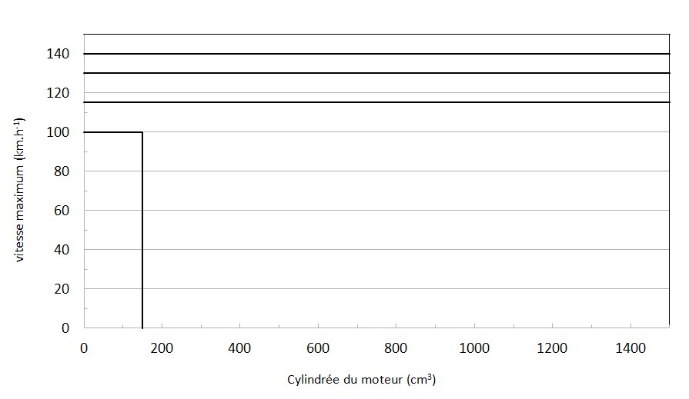

CLASSE 3-1

CLASSE 3-2

CLASSE 2-2

CLASSE 2-1

CLASSE 1

Présentation du cycle WMTC

Formule imposée par la norme mondiale d’homologation WMTC :

Loi de route Homologation : F = a + (bxV²)

* F : Force de résistance à l’avancement ;
* a = 0,088 × m ;
* b = 0,000015 × m + 0,02 ;
* m : masse de l’ensemble en ordre de marche (kg) ;
* V : vitesse du véhicule en km.h-1.

Phase 1

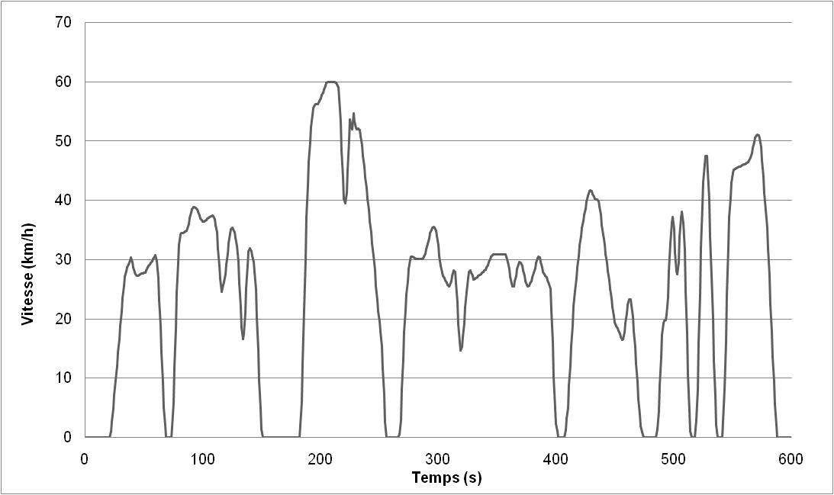

Phase 2

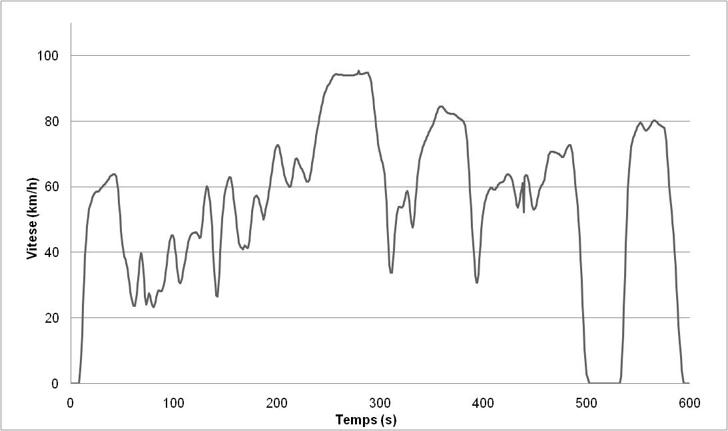

Phase 3

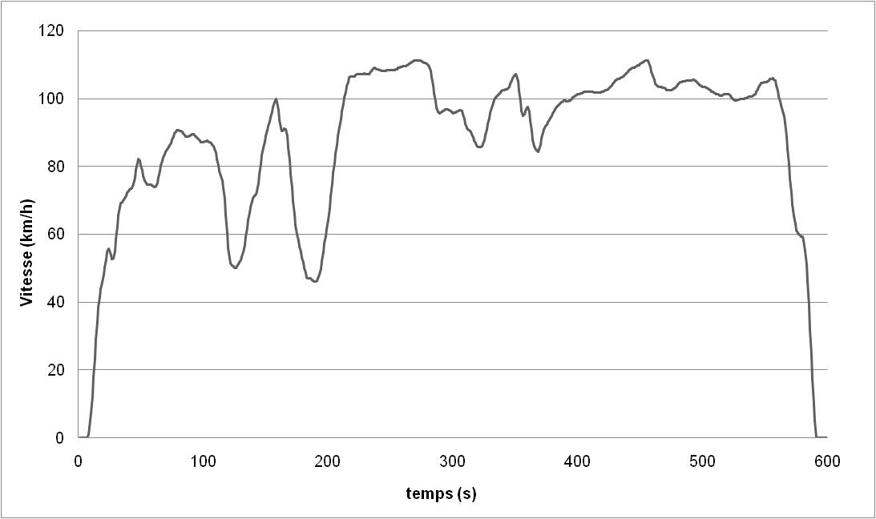

**Document Technique DT3 : Émissions de polluants réglementées pour véhicules deux roues selon la norme WMTC**

|  |  |  |  |
| --- | --- | --- | --- |
| **Normes** | **CO (g.km-1)** | **HC (g.km-1)** | **NOx (g.km-1)** |
| Euro 3 | 2,62 | 0,33 | 0,22 |
| Euro 4 | 1,14 | 0,17 | 0,09 |

**Document Technique DT4 : Conditions de mesure**

* Pression atmosphérique : 970hPa
* Température ambiante : 22°C
* Humidité relative : 25% HR
* Kh : 0,819
* Température de Référence : 20°C
* Pression atmosphérique de référence : 1000 mbar
* Débit venturi : 6 m3.min-1
* Formule chimique du carburant : C H1,85
* Masse volumique du carburant : 0,743 kg.l-1
* Composition de l’air : O2 + 3,78 N2
* Masse molaire de l’air : 28,9 g.mole-1
* Masses atomiques: H = 1, C = 12, N = 14, O = 16
* Masse volumique des HC ( ρ CH1,85) = 0,577 g.dm‑3
* Masse volumique du CO = 1,16 g.dm‑3
* Masse volumique du CO2 = 1,83 g.dm‑3
* Masse volumique des NOx = 1,91 g.dm-3 (x = 2)

**Document Technique DT5 : Échantillonneur à Volume Constant (EVC)**

L’EVC est l’un des dispositifs de mesure utilisés pour mesurer les polluants à l’échappement d’un véhicule 2 roues. Il permet de déterminer les masses de polluants (CO2, CO, HC, NOX et particules) émises sur un cycle d’essai normalisé au banc à rouleaux pour homologuer un véhicule par rapport à la norme.

Le principe de mesure est le suivant :

Tous les gaz bruts d’échappement sortent par la canule puis sont dilués avec de l’air ambiant dans la chambre de mélange. Le débit des gaz dilués (gaz bruts d’échappement + air de dilution) est assuré par une pompe volumétrique qui tourne à vitesse constante. Le comptage du nombre de tours de la pompe au cours de l’essai permet de déduire le volume de gaz dilués passé à travers le système de mesure au cours de l’essai. La distance parcourue au cours de l’essai est déterminée à partir de la circonférence du rouleau et du comptage du nombre de tours.

Un échantillon des gaz dilués est prélevé dans le sac 1 puis analysé afin de mesurer les concentrations moyennes de polluants dans les gaz dilués.

Un échantillon d’air de dilution est prélevé dans le sac 2 puis analysé afin de mesurer les concentrations de polluants présentes dans l’air ambiant.

La masse de chaque polluant émise sur le cycle est calculée en multipliant la concentration corrigée par le volume total de gaz dilués (ramené à température et pression de référence) et par la masse volumique du polluant considéré.

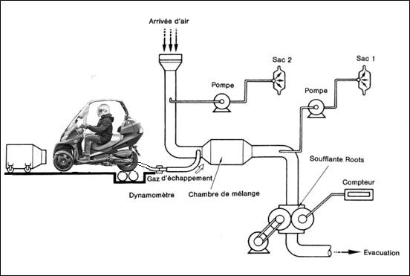

Analyse des gaz

Elle nécessite l’emploi d’appareils spécifiques :

- à absorption d’infrarouge (NDIR) pour les CO, HC ;

- à ionisation de flamme (FID) pour les HC totaux ;

- à chimiluminescence pour les NOx.

**Document Technique DT6 : Calcul des émissions massiques de polluants selon la norme**

Dispositions générales

On calcule les émissions massiques de polluants gazeux avec la relation générale suivante :

$$Mi=\frac{Vmix×ρi×\left[Ci\right]×{10}^{-6}}{dist}$$

Mi  : émission massique du polluant, en g.km-1 ;

Vmix  : volume des gaz d’échappement dilués, exprimé en litres et ramené aux conditions de référence ;

ρi  : masse volumique du polluant i, en g.l-1 aux conditions standard ;

[Ci]  : concentration du polluant i dans les gaz d’échappement dilués, exprimée en ppm et corrigée de la concentration de polluant i présente dans l’air de dilution (air ambiant) ;

dist  : distance de l’essai exprimée en km.

Détermination du volume

On enregistre de manière continue les paramètres permettant de connaître le débit volumique et on calcule le volume total sur la durée de l’essai.

Concentration corrigée [Ci]

Calcul de la concentration corrigée de polluant dans le sac de prélèvement

$$\left[Ci\right]=\left[Cd\right]-\left[Ca\right]×(1-\frac{1}{DF})$$

* [Cd] : concentration mesurée du polluant i dans les gaz d’échappement dilués, exprimée en ppm ;
* [Ca] : concentration mesurée de i dans l’air pour la dilution, exprimée en ppm ;

DF : facteur de dilution calculé comme suit :

* [CCO2] : concentration de CO2 dans les gaz d’échappement dilués contenus dans le sac de prélèvement exprimée en % volume.
* [CCO] : concentration de CO dans les gaz d’échappement dilués contenus dans le sac de prélèvement exprimée en ppm.
* [CHC] : concentration de HC dans les gaz d’échappement dilués contenus dans le sac de prélèvement exprimée en ppm.

Poids des résultats

Les résultats des émissions polluantes (CO, HC, NOx et CO2) et de la consommation des phases 1, 2 et 3 sont respectivement appelés R1, R2 et R3.

Le résultat R du cycle global est calculé de la manière suivante :

$$R=R_{1}×p_{1}+R_{2}×p_{2}+R_{3}×p_{3}$$

|  |  |  |
| --- | --- | --- |
| **Phases du cycle** | **Coefficient** | |
| Phase 1 à froid | p1 | 0,25 |
| Phase 2 à chaud | p2 | 0,50 |
| Phase 3 à chaud | p3 | 0,25 |

**Document Technique DT7 : Analyse modale (en continue) des émissions de CO et efficacité catalyseur sur le cycle WMTC**

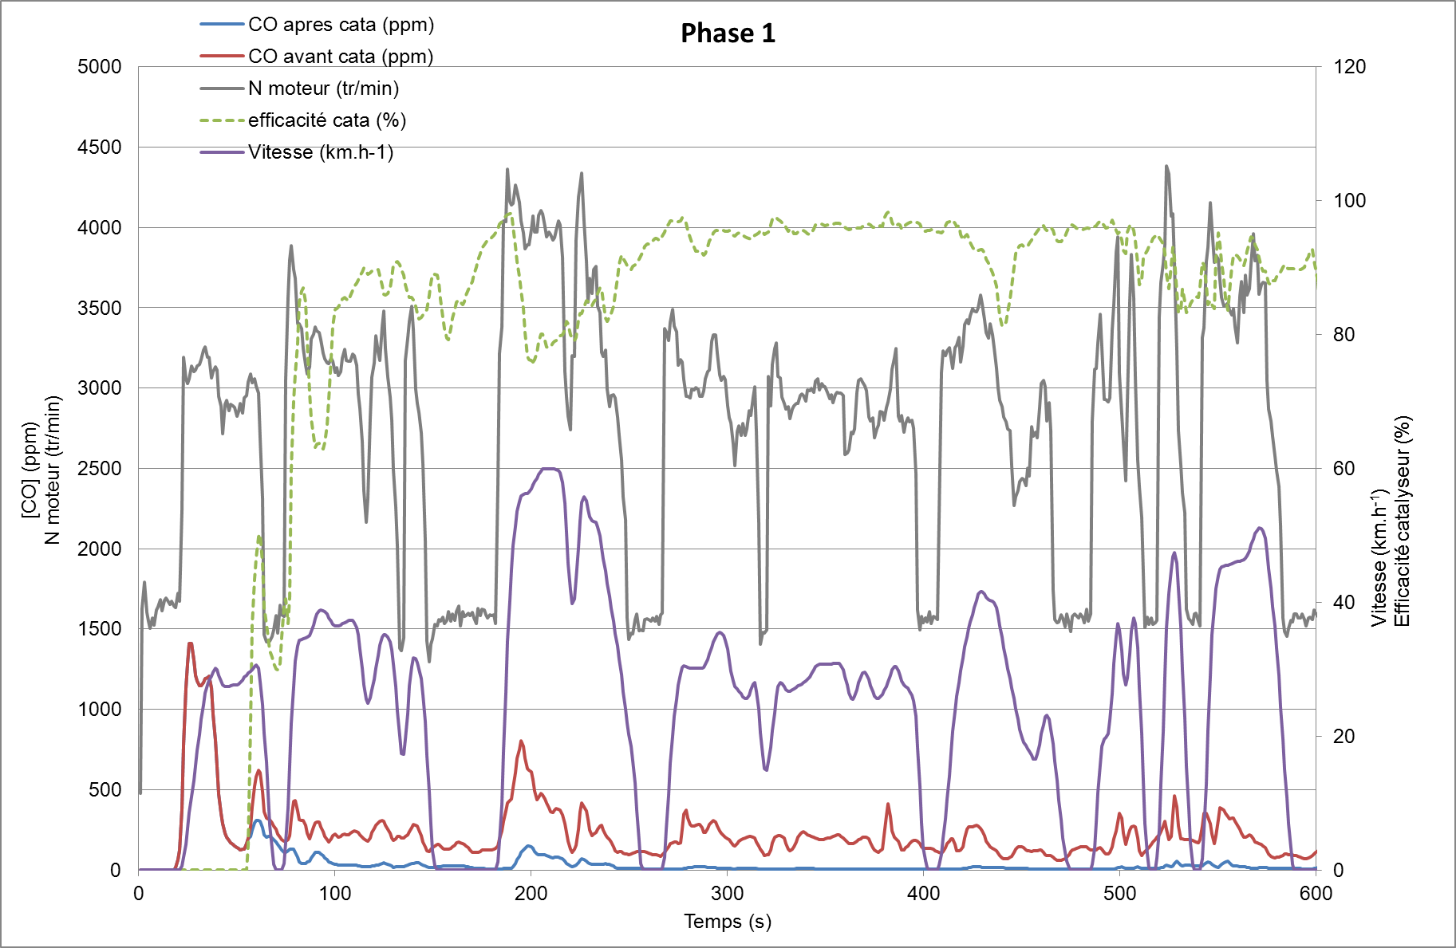

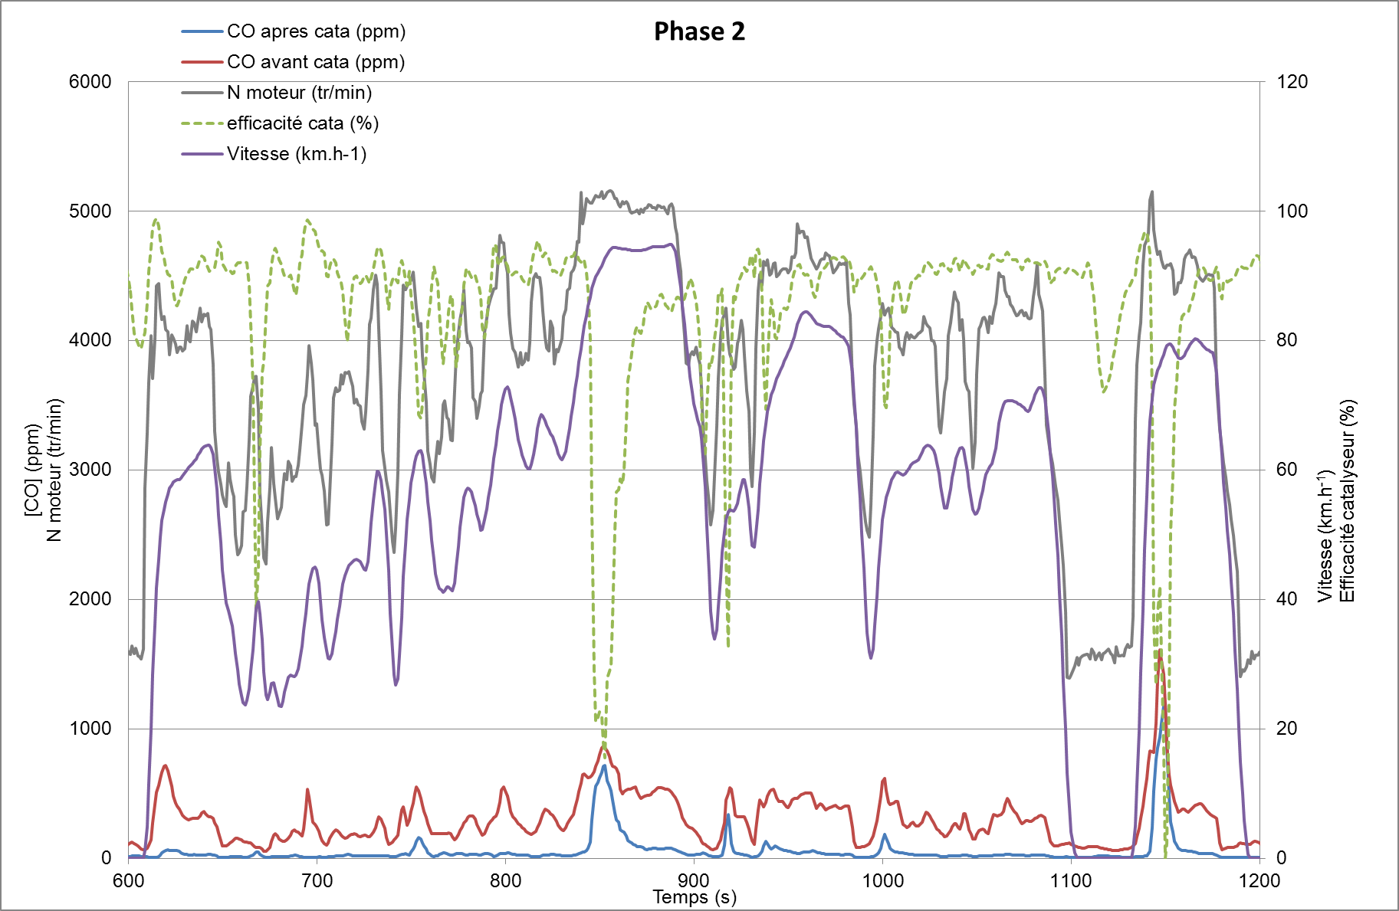

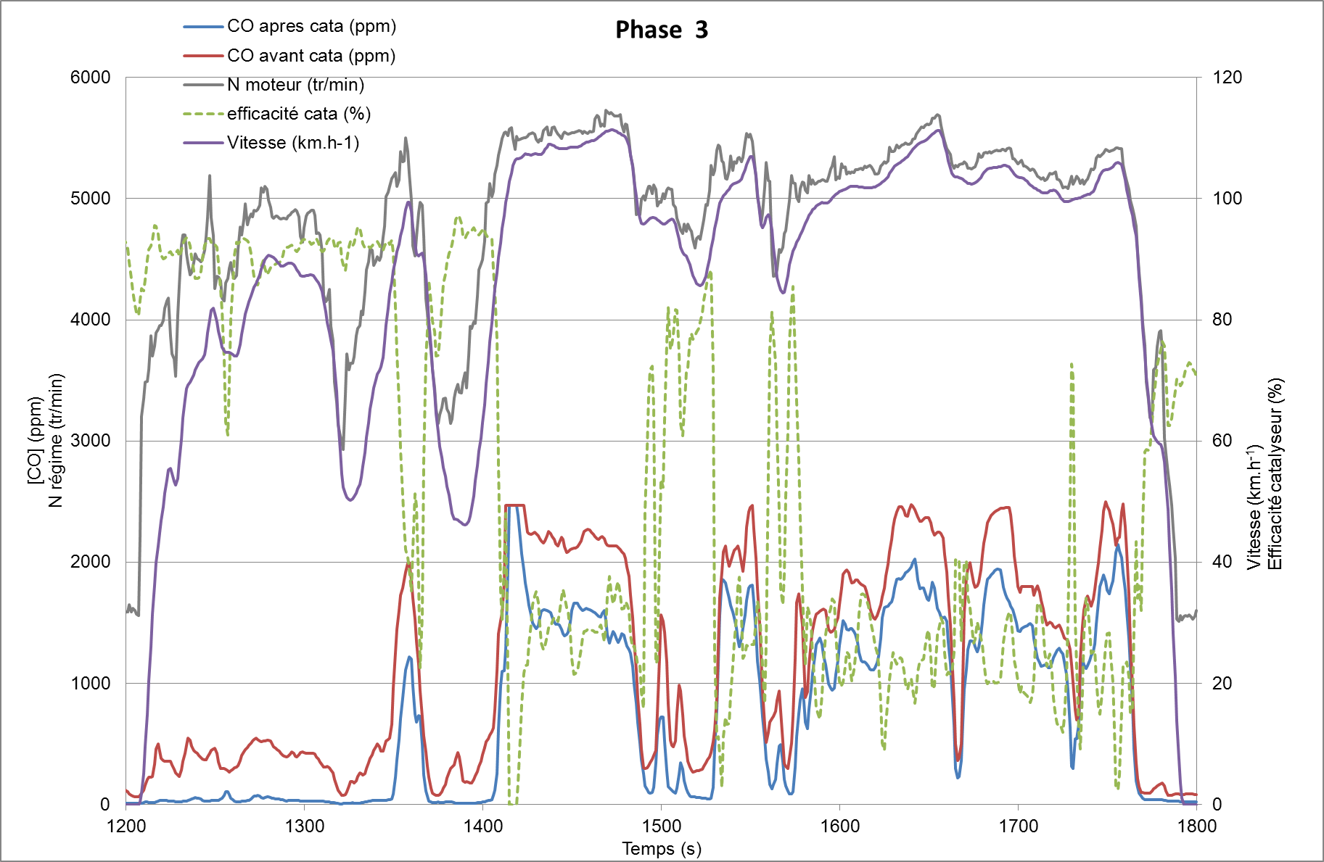

**Document réponse DR1 (à rendre avec la copie) : Résultats d’essais cycle WMTC**



**Document Réponse DR2 (à rendre avec la copie) : Émission de polluants avant catalyseur en fonction de la richesse**

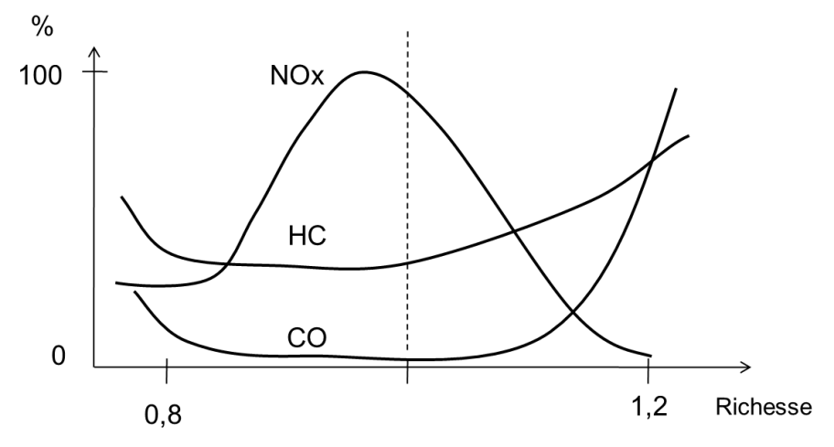

**Document Réponse DR3 (à rendre avec la copie) : Émission de polluants après catalyseur en fonction de la richesse**

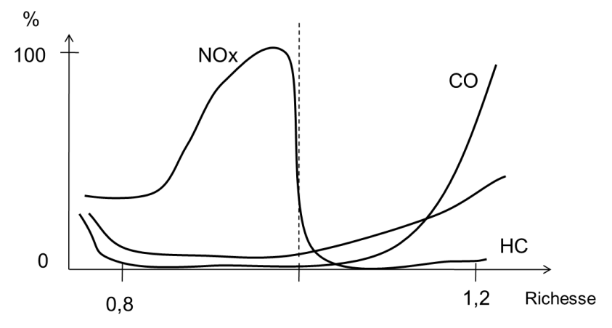

**Document Réponse DR4 (à rendre avec la copie) : Courbe de couple et de puissance effectifs à pleine charge**

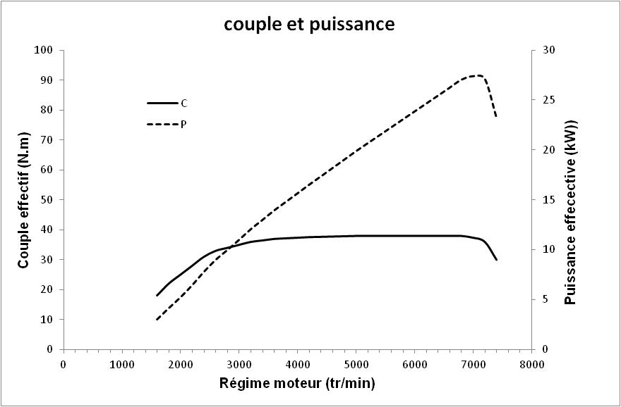

B

A